Задания для 7Б класса на 06.05.2020
Предмет | Задание | Форма контроля
Технология | Презентация по теме «Изготовление информационного продукта по заданному алгоритму»  https://utmagazine.ru/posts/9713-informacionnyy-produkt  Выполнить на отдельном листе расчет затрат на изготовление материального продукта (любого изделия). Пример на стр.150 учебника для девочек или стр.134 учебника для мальчиков | Выполнить задание и отправить фото работы учителю на электронную почту IZO3new@yandex.ru  до 19 часов 08.05.2020 г.
Информатика | §4.3 стр.150 читать, ответить на вопросы 2,3,4,5,7,10 после параграфа желательно напечатать ответы в тестовом редакторе WORD. У кого нет возможности письменно в тетради! | Фотографии выполненного задания на электронную почту tasha_light@mail.ru  до 11.05.2020 года
Общество-знание | Тема «Деньги. Функции денег».  Ссылка на видеоурок: https://www.youtube.com/watch?v=yivRltAJDqI  ВНИМАТЕЛЬНО просмотрите видеоурок и письменно ответьте на вопросы (ВСЕ ОТВЕТЫ ЕСТЬ В ВИДЕОУРОКЕ!!!):  1) Объясните смысл понятия «бартер».  2) Назовите функции денег (5 функций). Функция денег - это та работа, которую выполняют деньги.  3) Объясните смысл понятия «цена».  4) Объясните смысл понятия «конвертируемость». | Фотографию выполненного задания присылать на почту Zebra2291@yandex.ru (при отправке своих фотографий убедитесь, что вы написали свою фамилию и класс)  до 11.00 до 07.05.2020 года
Алгебра | Повторяем  § 12 стр. 163-166 внимательно читаем  Кто не сделал - записываем в тетрадь все формулы сокращённого умножения и их название, разбираем все примеры. Фотографируем все записи . Разбираем примеры:  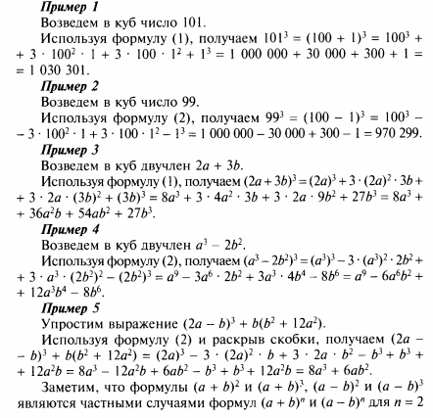 | Фотографии выполненного задания  на электронную почту tasha_light@mail.ru  до 10 часов 07.05.2020 года
Выполняем задание:

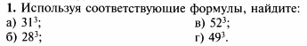

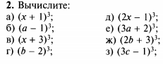

Английский язык | группа Дворяжкиной Е.Ю.  стр. 87 №4 познакомиться с правилом. №5 записать фразовый глагол. Выполнить упражнения 2-6 в приложении стр. 53 | Выполненное задание прислать учителю на электронную почту distantschool3@yandex.ru  до 19 часов 06.05.2020 года
 | группа Гапоненко И.Ф.  Учебник. грам. справочник Gr8 (Модуль 9)  выражения количества существительных, обозначающие продукты:  -работаем со словами (записать, перевод, закончить фразы)  упр.2 стр.87 (письменно) | Задания выполнить в тетради, фотографии выполненных заданий прислать учителю на электронную почту GIFdistant@yandex.ru  до 11 часов 07.05.2020 года
Русский язык | Перейти по ссылке и выполнить задание  https://onlinetestpad.com/ru/testview/334032-kontrolnaya-rabota-po-teme-chastica-7-klass | Родителям фотографию с оценкой прислать учителю в социальной сети «ВКонтакте»  до 18 часов 06.05.2020 года

